AutoRecipe dokumentacija

# Podatkovna baza

## Tabela recipes

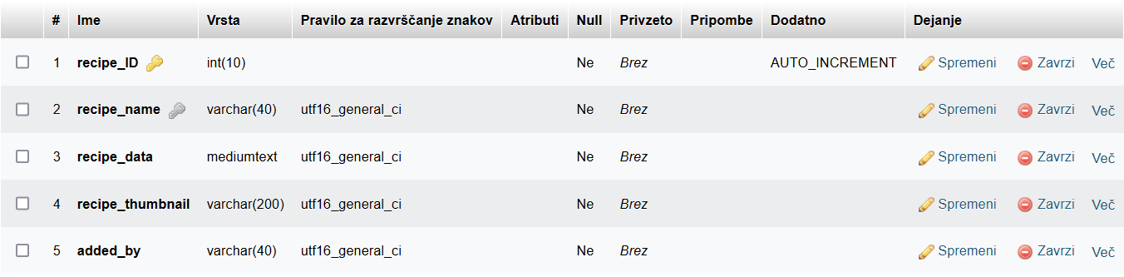

Slika 1: struktura tabele recipes

V tabeli so shranjeni splošni podatki receptov, vsaka vrstica vsebuje:

* recipe_ID: indeks recepta, primarni ključ tabele, določen je avtomatsko in se avtomatsko zviša za 1 vsakič ko je v tabelo dodan nov recept
* recipe_name: ime recepta
* recipe_data: besedilo v formatu JSON v katerem so vključeni opis recepta in opisi korakov ter poti do slik korakov ki so shranjeni drugje na strežniku
* recipe_thumbnail: pot do lokacije, kjer je shranjena glavna slika recepta, prav tako drugje na strežniku
* added_by: ime uporabnika ki je recept dodal v bazo

## Tabela ingredients

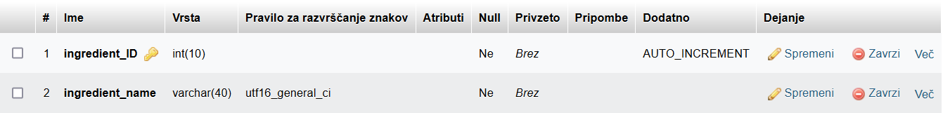

Slika 2: struktura tabele ingredients

V tabeli so shranjene sestavine, vsaka vrstica vsebuje:

* ingredient_ID: indeks sestavine, primarni ključ tabele, določen je avtomatsko in se avtomatsko zviša za 1 vsakič ko je v tabelo dodana nova sestavina
* ingredient_name: ime sestavine

## Tabela ingredients_for_recipes

Slika, ki vsebuje besede besedilo

Opis je samodejno ustvarjen

Slika 3: struktura tabele ingredients_for_recipes

Tabela je namenjena povezavi med tabelama receptov in sestavin, vsaka vrstica vsebuje:

* connection_ID: indeks povezave, primarni ključ tabele, določen je avtomatsko in se avtomatsko zviša za 1 vsakič ko je v tabelo dodana nova povezava
* recipe_ID: vezan na primarni ključ tabele recipes, indeks recepta ki vsebuje sestavino v isti vrstici
* ingredient_ID: vezan na primarni ključ tabele ingredients, indeks sestavine ki jo vsebuje recept v isti vrstici

## Tabela user_data

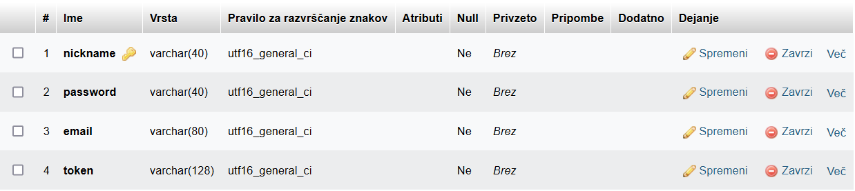

Slika 4: struktura tabele user_data

V tabeli so shranjeni podatki uporabnikov, vsaka vrstica vsebuje:

* nickname: uporabniško ime, primarni ključ tabele, uporabnik si ga izbere sam
* password: uporabnikovo geslo, uporabnik si ga izbere sam
* email: uporabnikov e-mail, uporabnik si ga izbere sam
* token: avtentikacijski token, kreira ga strežnik ob prvi uspešni prijavi in ga uporabi za vse poznejše avtentikacije.

# API

Vsa komunikacija poteka v JSON formatu razen tam kjer je v opisu specificirano drugače.

## Prijava uporabnika

**[GET]** /AutoRecipe/login.php

Prejme uporabniško ime in geslo za avtentikacijo.



Vrne avtentikacijski token ki ga uporabnik uporablja pri vsej nadaljnji uporabi API-ja.



## Registracija uporabnika

**[POST]** /AutoRecipe/user_data.php

Prejme uporabniško ime, geslo in e-mail.



Vrne HTTP statusno kodo.

## Sprememba uporabnikovih podatkov

**[PUT]** /AutoRecipe/user_data?nickname=nickname

Prejme katerokoli kombinacijo uporabniškega imena, gesla ali e-mail-a in jih zapiše v bazo



Če je bilo spremenjeno geslo ali uporabniško ime vrne nov avtentikacijski token, sicer vrne samo HTTP statusno kodo.



## Izbris uporabnika

**[DELETE]** /AutoRecipe/user_data?nickname=nickname

Prejme samo url, vrne samo http statusno kodo

## Pridobitev uporabnikovih podatkov

**[GET]** /AutoRecipe/user_data?nickname=nickname

Prejme samo url, vrne uporabniško ime, geslo in e-mail.



## Dodajanje recepta

**[POST]** /AutoRecipe/recipes.php

Prejme JSON objekt s podatki recepta: imenom, sestavinami, opisom, koraki in imenom uporabnika ki je recept dodal.



Vrne samo HTTP statusno kodo.

## Izbris recepta

**[DELETE]** /AutoRecipe/recipes?recipe_ID=recipe_ID

Prejme samo url in vrne samo HTTP statusno kodo.

## Iskanje receptov iz vstavljenih sestavin

**[GET]** /AutoRecipe/recipes?ingredient1=ingredient1&ingredient2=ingredient2…

Prejme samo url, vrne seznam identifikatorjev, imen in poti do thumbnail slike relevantnih receptov urejen po temu koliko prejetih sestavin vsebujejo deljeno s številom vseh svojih sestavin.



## Pridobitev podatkov enega recepta

**[GET]** /AutoRecipe/recipes?recipe_ID=recipe_ID

Prejme samo url, vrne opis in korake (opis koraka in pot do slike koraka) recepta.



## Pridobitev receptov ki jih je dodal določen uporabnik

**[GET]** /AutoRecipe/recipes?nickname=nickname

Prejme samo url, vrne seznam imen in identifikatorjev receptov ki jih je uporabnik v url-ju dodal v bazo.



## Sprememba recepta

**[PUT]** /AutoRecipe/recipes?recipe_ID=recipe_ID

Prejme ime, sestavine, opis in korake recepta ki jih vpiše v bazo.



Vrne samo HTTP statusno kodo.

## Sprememba slike v receptu

**[POST]** /AutoRecipe/recipe_pictures?picture_path=picture_path

Prejme url (picture_path parameter je relativna pot slike najdena v podatkovni bazi – tabela recipes -> stolpec recipe_data -> step*[i]*_picture JSON ključ ali v recipe_thumbnail stolpcu) in v telesu zahteve je pričakovana slika v formatu multipart/form-data.

Vrne samo HTTP statusno kodo.

## Izbris slike koraka recepta

**[DELETE]** /AutoRecipe/recipe_pictures?picture_path=picture_path

Prejme samo url (picture_path parameter je relativna pot slike najdena v podatkovni bazi – tabela recipes -> stolpec recipe_data -> step*[i]*_picture JSON ključ ali v recipe_thumbnail stolpcu).

Vrne samo HTTP statusno kodo.

## Pridobitev poti glavne slike recepta

**[GET]** /AutoRecipe/get_thumbnail?recipe_ID=recipe_ID

Prejme samo url, vrne relativno pot znotraj strežnika kjer je shranjena slika. Oblika odgovora je navaden tekst.